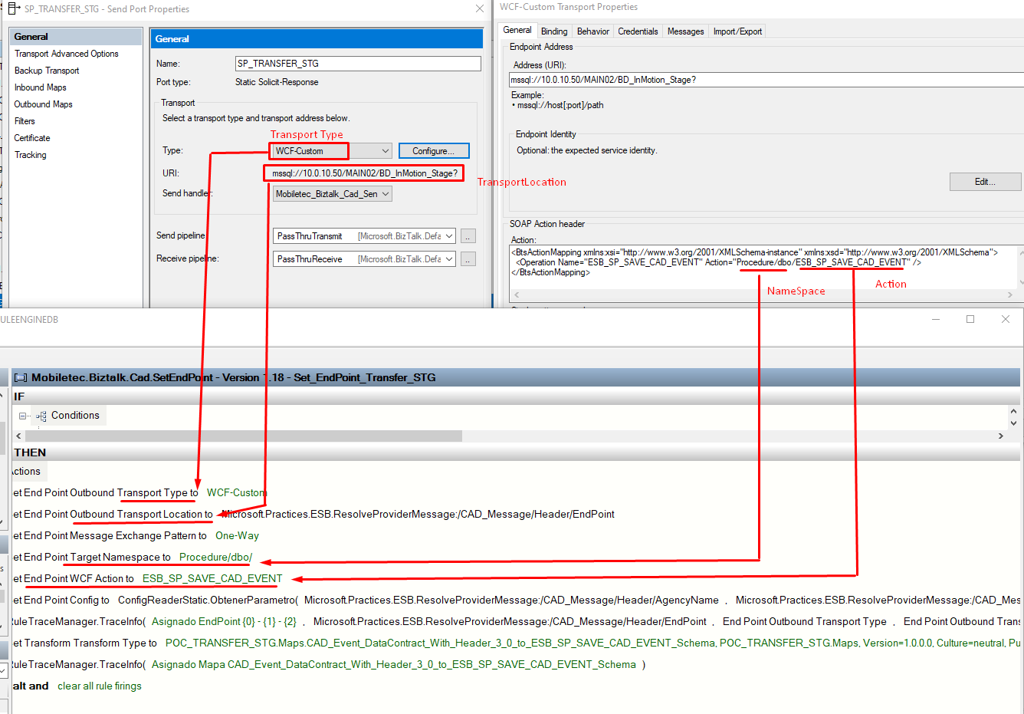

De donde se toma el bindinfconfiguration

Abra el binding generado automáticamente cuando se crea el esquema con el wizard



